Technische Daten – Empfang |  |  | SESSEL  Kassel  1 und 2 Sitze |  |  | 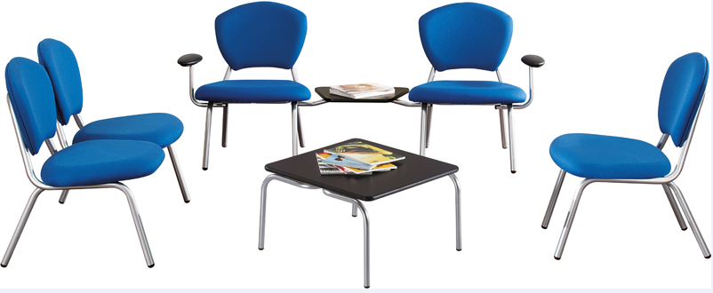
Technische Daten – Empfang | H E R K U N F T / G A R A N T I E
Technische Daten – Empfang |  |  |  |  | Herkunft  EU |  | Garantie  5 JAHRE
Technische Daten – Empfang | P R O D U K T B E S C H R E I B U N G
Technische Daten – Empfang | FÜLLMATERIAL | • Sitz: Polyurethanschaum, Dichte 40 kg/m3  • Rückenlehne: Polyurethanschaum, Dichte 25 kg/
Technische Daten – Empfang | BEZUG | • 2 Stofffarben auf Lager: elektrikblau FC und schwarz FA  • 35 Farben auf Anfrage (Lieferfrist 4 bis 6 Wochen), Stoffe C nicht verfügbar
Technische Daten – Empfang | STRUKTUR  GESTELL | • Verbindungsstück aus Metallrohr zwischen Sitz und Rückenlehne  • 4 Füße aus Stahlrohr mit lackierter Epoxidbeschichtung alufarben SB  • Stopper aus Polypropylen
Technische Daten – Empfang | M A ß E in cm
Technische Daten – Empfang | 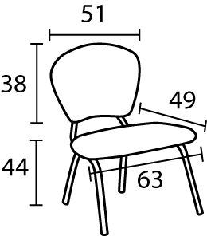 |  |  | 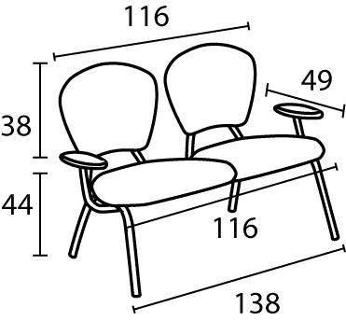
Technische Daten – Empfang | O P T I O N E N
Technische Daten – Empfang | ARMLEHNEN  MONTIERBAR  SCHREIBABLAGE | • Armreif aus Polyurethanschaum, bezogen mit schwarzem Kunstleder, Holzstütze und Gestell aus Epoxid-Aluminium-Stahlrohr  • optional erhältlich (Länge 53 x Tiefe 40 cm)
Technische Daten – Empfang | TISCH | • Länge x Tiefe x Höhe cm: 60,5 x 60,5 x 36  • 4 Füße aus Stahlrohr mit Epoxid-Aluminium-Beschichtung  • Tafel aus schwarzem Melamin, Stärke 19 mm

